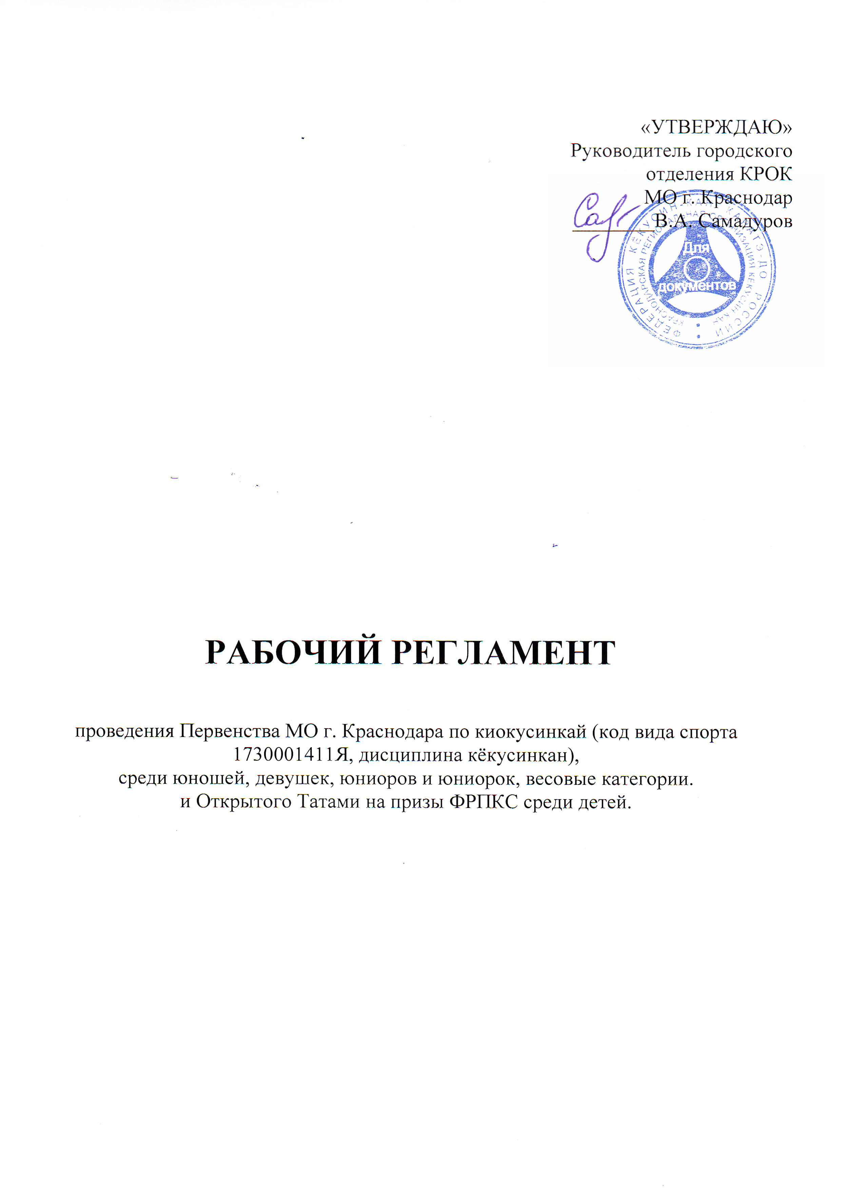

1. Место и сроки проведения соревнований
Сроки проведения: 24 января 2016 г.
Место проведения: Краснодарский край, г. Краснодар, пос. Знаменский, ул. Благовещенская, 6, ФОК «Знаменский».

2. Организаторы и проводящие организации
Турнир организован Краснодарским городским отделением КРОК.
Непосредственное проведение соревнований возлагается на главную судейскую коллегию (ГСК).

Организационный комитет:
Председатель, главный судья соревнований –
Самадуров Василий Андреевич (г. Краснодар);
главный секретарь соревнований –
Видюлина Оксана Алексеевна (г. Армавир)

Адрес оргкомитета:
350047 Краснодарский край, г. Краснодар, ул. 3-я линия, 45,
krok-office@mail.ru

3. Требования к участникам соревнований и условия их допуска
Условия, определяющие допуск организаций и спортсменов к соревнованиям:
- к соревнованиям допускаются спортсмены учреждений спортивной направленности муниципального образование город Краснодар и сборных команд муниципальных образований Краснодарского края.
На мандатную комиссию по кумите представитель команды обязан предоставить заявку для категорий 12-13, 14-15, 16-17 лет, заверенную печатью командирующей организации, за подписью полномочного представителя организации в МО, допуском врача на каждого спортсмена и подписью и печатью спорткомитета МО.
Для категорий 6-7, 8-9 и 10-11 лет заявку, заверенную подписью полномочного представителя организации в МО, допуском врача на каждого спортсмена.

Спортсмены сборных команд на мандатной комиссии обязаны предъявить:
- свидетельство о рождении, или паспорт (участники не имеющие паспорта обязаны предъявить справку из школы с фотографией. Печать захватывает фотографию);
- документ, подтверждающий спортивную и стилевую квалификацию;
- полис обязательного медицинского страховании (оригинал);
- договор страхования от несчастного случая, действительный на момент соревнований (оригинал);
- письменное разрешение на участие от родителей (заверенное руководителем команды);
- допуск врача к участию в соревнованиях, должным образом оформленный в заявке команды.
Каждый участник, допущенный к соревнованиям должен иметь:
- белое доги и пояс, соответствующий квалификации спортсмена-участника, при этом разрешаются нашивки и эмблемы в соответствии с правилами кёкусин-кан;
- индивидуальную раковину на пах, одетую под доги
- протекторы на голень и подъем стопы
- накладки на руки
- шлем
- капа (протектор ротовой полости) – по желанию, кроме случая, когда спортсмен носит брекеты.
- наколенники, налокотники – по желанию.

Примечание
Разрешается использовать протекторы на голень и подъем стопы в виде эластичного чулка белого цвета с использованием уплотнителя толщиной не более 1 см. Использование пластиковых щитков, вставок запрещено.
Разрешается использовать наколенники и налокотники в виде эластичного чулка белого цвета с использованием уплотнителя толщиной не более 1 см. Использование пластиковых щитков, вставок запрещено.
Разрешается использовать накладки белого цвета в виде чулка с обрезанными пальцами с использованием уплотнителя толщиной не более 1 см. Использование пластиковых щитков, вставок запрещено.

При нарушении любого из вышеперечисленных пунктов спортсмен не будет допущен к соревнованиям.
При неявке спортсмена на татами после объявления его фамилии в течение 30 секунд спортсмену засчитывается поражение.

Состав участников и численный состав команды:
Состав сборной команды МО:
- официальный представитель команды (руководитель или тренер);
- спортсмены ;
- врач команды (если таковой имеется);
-судьи, имеющие индивидуальную судейскую форму (белая рубашка с коротким рукавом, бабочка, черные брюки) и индивидуальный свисток.

3.3. Страхование
Каждый участник соревнований обязан предоставить оригинал договора о страховании от несчастного случая, действительный на дни проведения турнира.

4. Программа соревнований

Соревнования по кумитэ проводятся в следующих возрастных и весовых категориях:

Мальчики 6-7 лет | До 20 кг | До 25 кг | До 30 кг | Свыше 30 кг
Девочки 6-7 лет | До 25 кг | Свыше 25 кг
Мальчики 8-9 лет | До 25 кг | До 30 кг | До 35 кг | До 40 кг | Свыше 40 кг
Девочки 8-9 лет | До 25 кг | До 30 кг | Свыше 30 кг
Мальчики 10-11 лет | До 30 кг | До 35 кг | До 40 кг | До 45 кг | Свыше 45 кг
Девочки 10-11 лет | До 30 кг | Свыше 30 кг
Юноши 12-13 лет | До 40 кг | До 45 кг | До 50 кг | До 55 кг | Свыше 55 кг
Юноши 14-15 лет | До 55 кг | До 60 кг | Свыше 60 кг
Юниоры 16-17 лет | До 65 кг | До 75 кг | Свыше 75 кг
Девушки 12-13 лет | До 40 кг | До 45 кг | Свыше 45 кг
Девушки 14-15 лет | До 50 кг | До 55 кг | Свыше 55 кг
Юниорки 16-17 лет | До 55 кг | Свыше 55 кг

Организаторы оставляют за собой право объединить весовые категории после получения заявок, в случае не достаточного количества спортсменов в той или иной категории.

4.2. Расписание мероприятий:

24 января:
- 08:00 – регистрация участников.
- 09:00 – торжественное открытие турнира.
- 09:30 – начало отборочных поединков и выступлений, финальные выступления и поединки.
- 19:00 – награждение победителей и призёров.

5. Регламент поединков
5.1. Предварительные бои во всех категориях:
6-7 , 8-9 лет -1,5 минуты;
10-11, 12-13, 14-15, 16-17 лет - 2 минуты - обязательное решение судей.

Полуфинальные, финальные бои в категориях:
6-7, 8-9 лет -1,5 минуты + 1 минута + взвешивание (разница в весе 2,5 кг и более) , если разница в весе недостаточная + 1 минута – обязательное решение судей.
10-11, 12-13, 14-15 лет – 2 минуты + 1 минута + взвешивание (разница в весе 2,5 кг и более), если разница в весе недостаточная + 1 минута – обязательное решение судей.
В категориях 16-17 лет - 3 минуты + 2 минуты + взвешивание (разница в весе 2,5 кг и более), если разница в весе недостаточная + 1 минута – обязательное решение судей.

6. Условия подведения итогов
Соревнования по кумитэ проводятся по системе с выбыванием после одного поражения, согласно правилам соревнований.
Предоставление официальных итогов результатов соревнований на бумажном и электронном носителях производится организаторами по требованию, не позднее, чем через 10 дней после окончания турнира.

7. Награждение
Победители и призеры соревнований награждаются медалями, дипломами и кубками соответствующих степеней.
Дополнительно могут устанавливаться призы спонсорами и другими организациями.

8. Финансовые условия участия
Все финансовые расходы по проведению и формированию призового фонда турнира возлагаются на организаторов соревнований.
Стартовый взнос - 1000р.
Проезд, проживание, питание участников - за счет командирующих организаций;

9. Заявки на участие:

Предварительные заявки на участие в турнире направлять по адресу: 350047 Краснодарский край, г. Краснодар, ул. 3-я линия, 45,
krok-office@mail.ru не позднее 14 января 2016 г.

Претензии команд, вовремя не подавших заявки на участие не принимаются.

ВНИМАНИЕ!!! Подтвердите получение вашей заявки на участие звонком в Оргкомитет соревнований!

Оригинал заявки, вместе с иными указанными документами, предоставляется официальным представителем команды в мандатную комиссию.
Внимание!!! Подпись и печать врача на заявке действительна в течение 10 дней!

Несвоевременно поданные или неправильно оформленные заявки не принимаются.

ДАННЫЙ РЕГЛАМЕНТ ЯВЛЯЕТСЯ ДОКУМЕНТОМ ВНУТРЕННЕГО ПОЛЬЗОВАНИЯ ОРГАНИЗАЦИИ И ОСНОВАНИЕМ ДЛЯ ПОЛУЧЕНИЯ КОМАНДИРОВОЧНЫХ ДОКУМЕНТОВ НЕ СЛУЖИТ!

Приложение 1

Расписка
Я, ___________________________________________________________,
Паспорт серия_______, номер__________, выдан____________________
_____________________________________________________________,
Разрешаю своему ребёнку_______________________________________,
Принимать участие в Первенстве г. Краснодара по кёкусинкан, состоящихся 24.01.2016 г. в г. Краснодаре. В случае получения моим ребёнком каких либо травм на турнире, претензий к тренерскому составу и к организаторам турнира обязуюсь не предъявлять!

Дата__________________ Подпись_____________________

Приложение 2
Расписка
Я, ___________________________________________________________,
Паспорт серия_______, номер__________, выдан____________________
_____________________________________________________________,
Разрешаю своему ребёнку_______________________________________,
Принимать участие в Открытом Татами ФРПКС по кёкусинкан, которое состоится 24.01.2016 г. в г. Краснодаре. В случае получения моим ребёнком каких либо травм на турнире, претензий к тренерскому составу и к организаторам турнира обязуюсь не предъявлять!

Дата__________________ Подпись_____________________

Приложение 3
Заявка
Команды Муниципального образования ___________________________
для участия в _________________________________________________
№ | Фамилия | Имя | дата рождения | вес | кю | разряд | Муниципальное образование | тренер | допуск врача
Юноши 12-13 лет до 40 кг
Юноши 12-13 лет до 45 кг
Юноши 12-13 лет до 50 кг
Юноши 12-13 лет до 55 кг
Юноши 12-13 лет свыше 55 кг
Юноши 14-15 лет до 50 кг
Юноши 14-15 лет до 55 кг
К соревнованиям допущено______________________________________________________ человек
Руководитель ________________________________________ /________________/
К соревнованиям допущено ____________________________________________________ человек
Врач /_________________________/

К соревнованиям допущено_________________________________________________________ человек
Руководитель комитета по физической культуре и спорту МО __________________________________________

/________________/

Приложение 4
Заявка
Команды Муниципального образования ___________________________
№ | Фамилия | Имя | дата рождения | вес | кю | разряд | Муниципальное образование | тренер | допуск врача
Мальчики 8-9 лет до 20 кг
Мальчики 8-9 лет до 25 кг
Мальчики 8-9 лет до 30 кг
Мальчики 8-9 лет до 35 кг
Мальчики 8-9 лет до 40 кг
Мальчики 8-9 лет свыше 40 кг
Девочки 8-9 лет до 20 кг
К соревнованиям допущено______________________________________________________ человек
Руководитель ________________________________________ /________________/
К соревнованиям допущено ____________________________________________________ человек
Врач /_________________________/

Приложение 5
Заявка
Команды Муниципального образования ___________________________
№ | Фамилия | Имя | дата рождения | вес | кю | разряд | Муниципальное образование | тренер | допуск врача
Юноши 8-11 лет
Девушки 8-11 лет
Юноши 12-13 лет
К соревнованиям допущено______________________________________________________ человек
Руководитель ________________________________________ /________________/
К соревнованиям допущено ____________________________________________________ человек
Врач /_________________________/

К соревнованиям допущено_________________________________________________________ человек
Руководитель комитета по физической культуре и спорту МО __________________________________________

/________________/

